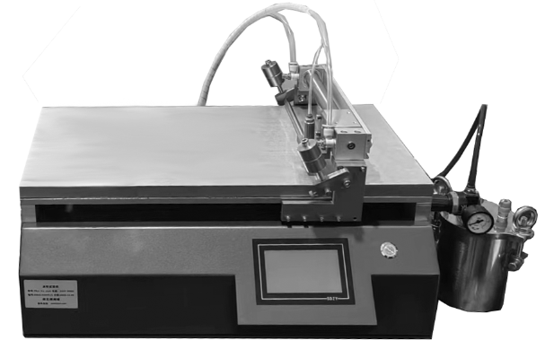
YC-TB-A5自动加料真空加热式线棒涂布试验机

≡ 简单介绍 ≡
自动涂膜机由山东壹诚机电设备有限公司精心研制，是适用于各种材料的实验室涂膜打样设备，具备线棒式涂布、刮刀式涂布、线棒刮刀一体式、真空吸附、真空加热、台面加热、上端加热、UV固化、风刀吹气、自动上胶等不同功能配置。
≡ 商品介绍 ≡
由于影响涂膜的主要因素有涂布速度以及施加在涂膜器上的压力等，因而由人工涂出的涂层经常出现不一致，尤其是不同人之间产生的差异就更大，这就给比较样板之间的测试结果带来了困难。本款涂布试验机自动涂布，涂布速度可调，涂布压力量化可调，从而在根本上解决了，手工涂布的缺点。可以涂布出重复性好，涂膜厚度准确的湿膜。从而为对涂层的各项指标测量与研究提供了稳定的涂层试样。
≡ 技术参数 ≡
1、涂布速度：5-200mm/s （无极变速）
2、涂布幅面：300*400MM
3、涂布位移： 0-400mm任意设置
4、涂布厚度：标准线棒（0-300微米线棒可选）标配10μm线棒
5、线棒精度：±0.001mm
6、真空孔径: 1mm
7、真空孔距: 20*20mm
8、吸附面积：280*420mm
9、加热温度：室温—200℃
10、温度精度：±3℃
11、加压方式：砝码式
12、上料方式：自动上料（气动加压）
12、控制方式：触摸屏
13、电 源：电压220V 50HZ
14、机器体积：650*410*520（长*宽*高）
15、机器重量：净重65KG

山东壹诚机电设备有限公司
地址：济南市天桥区联四路舜清苑2号公建楼
固话：0531-83232380
联系人：
手机： （微信同号）

